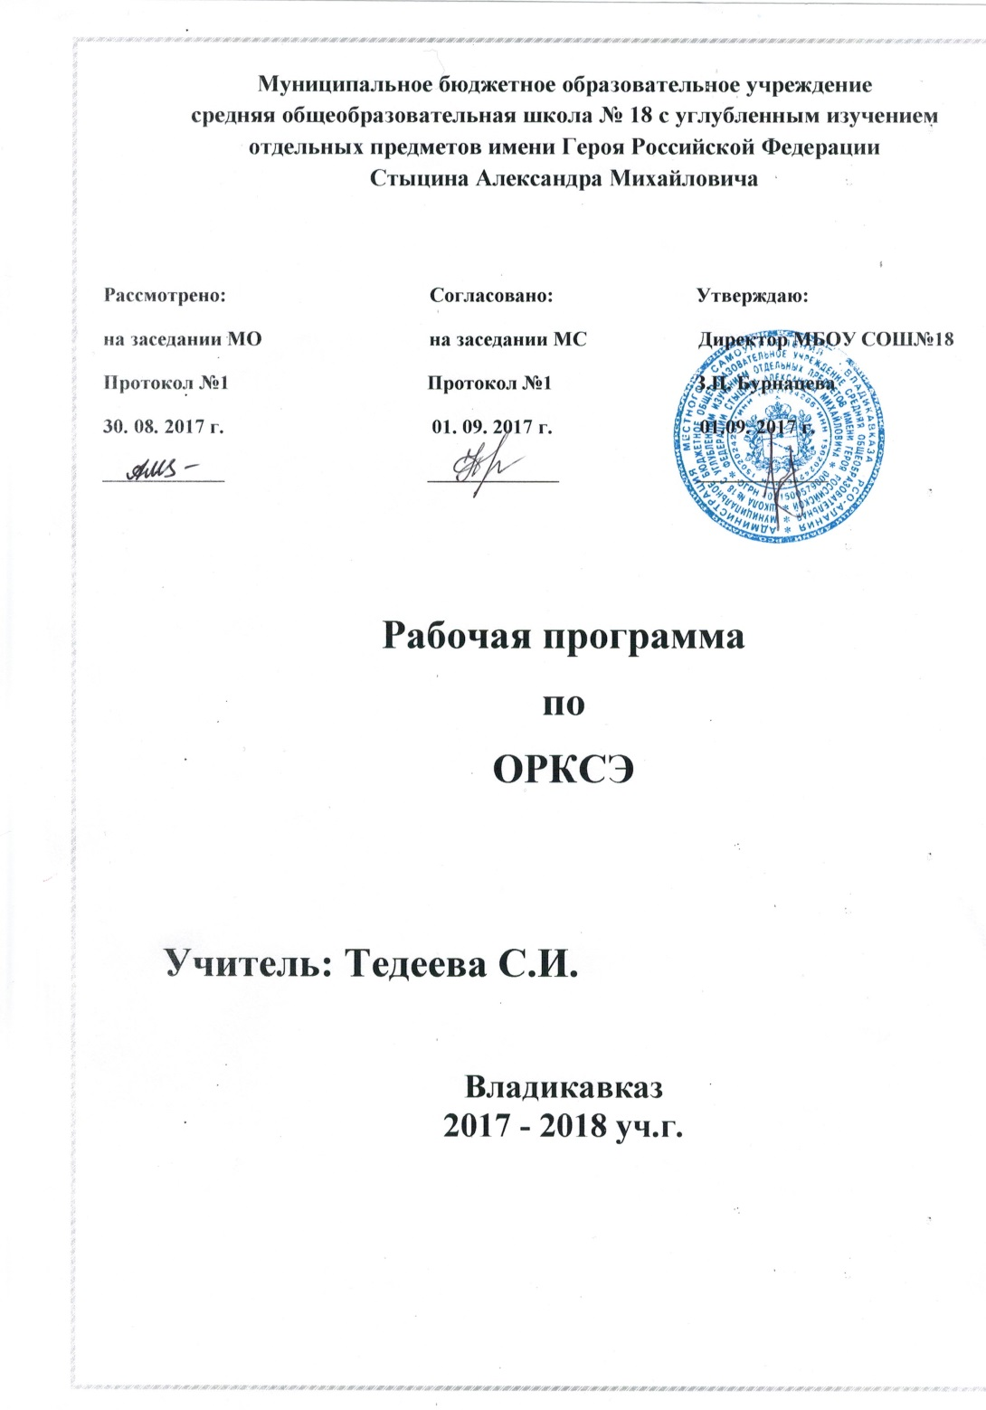
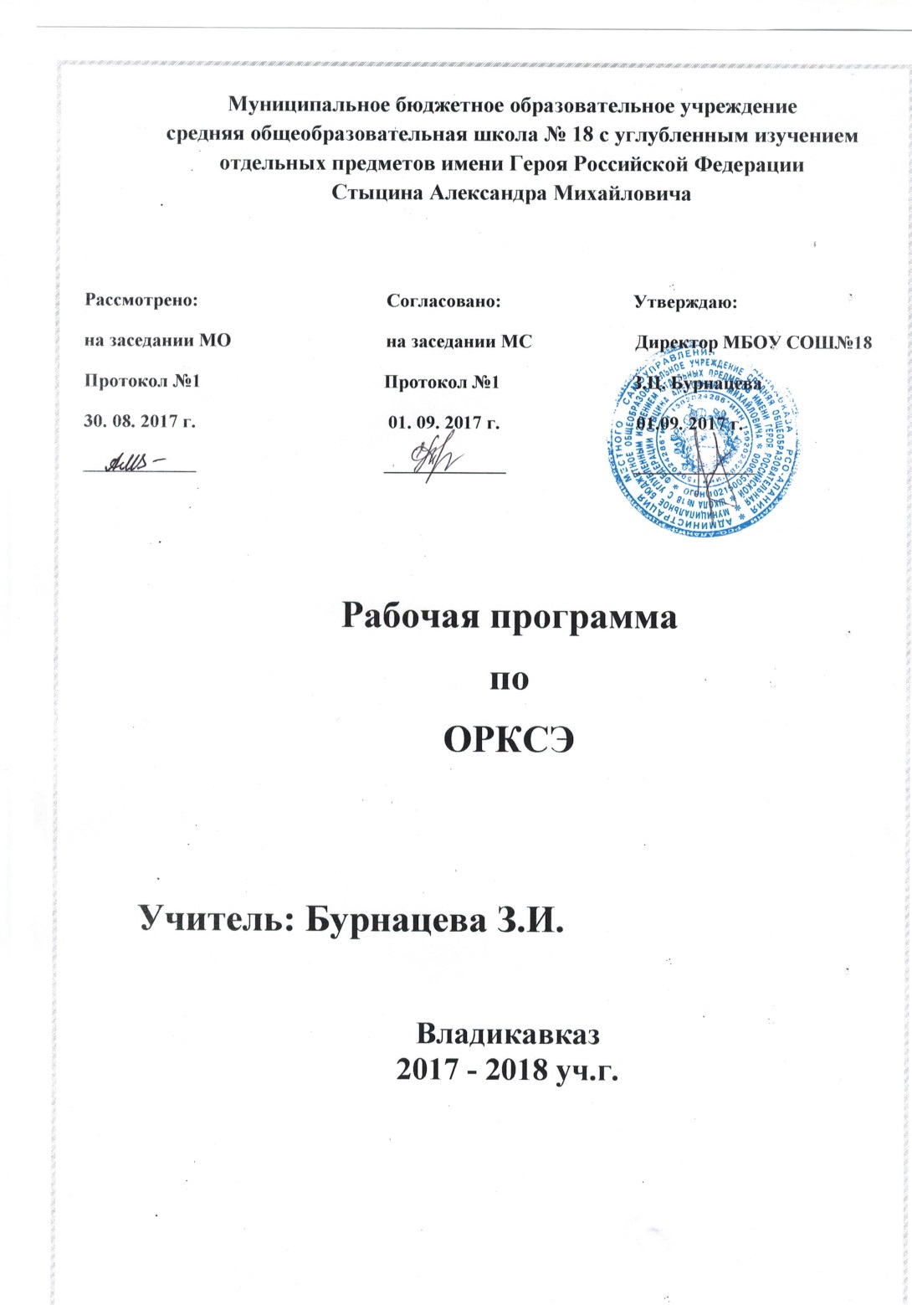
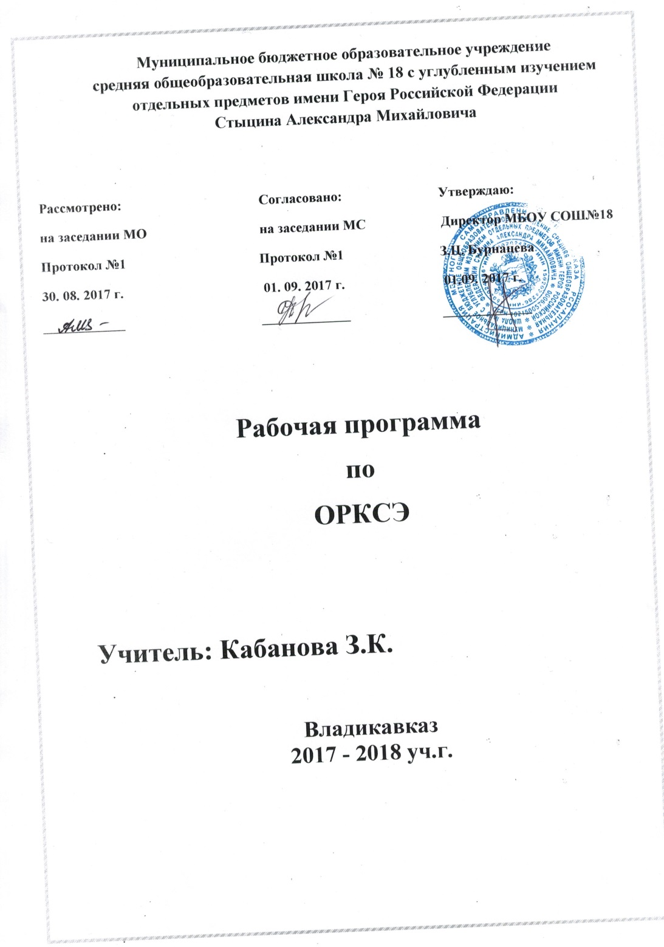

Рабочая программа
на 2017-2018 учебный год
по курсу «Основы духовно-нравственной культуры народов России»
Модуль «Основы мировых религиозных культур»

Пояснительная записка

Программа курса составлена с учётом «Базисного учебного плана» для образовательных учреждений Российской Федерации в 4-ых классах ОУ - 1 час в неделю, за год 34 часа.
Используется учебник: «Основы духовно- нравственной культуры народов России. Основы мировых религиозных культур» 4-5 классы: учебник для общеобразовательных учреждений / А.Л.Беглов, Е.В.Саплина, Е.С.Токарева, А.А.Ярлыкапов. – 2-е изд. – Просвещение, 2014.

Цель:
формирование у младшего подростка мотиваций к осознанному нравственному поведению, основанному на знании и уважении культурных и религиозных традиций многонационального народа России, а также к диалогу с представителями других культур и мировоззрений.

Задачи :
1. Знакомство обучающихся с основами православной, мусульманской, буддийской, иудейской культур, основами мировых религиозных культур и светской этики.
2. Развитие представлений младшего подростка о значении нравственных норм и ценностей для достойной жизни личности, семьи, общества.
3. Обобщение знаний, понятий и представлений о духовной культуре и морали, полученных обучающимися в начальной школе, и формирование у них ценностно-смысловых мировоззренческих основ, обеспечивающих целостное восприятие отечественной истории и культуры при изучении гуманитарных предметов на ступени основной школы.
4. Развитие способностей младших школьников к общению в полиэтнической и многоконфессиональной среде на основе взаимного уважения и диалога во имя общественного мира и согласия.

Планируемые результаты изучения учебного предмета.

Личностные результаты:
Формирование основ российской гражданской идентичности, чувства гордости за свою Родину, российский народ и историю России, осознание своей этнической и национальной принадлежности; формирование ценностей многонационального российского общества. Формирование целостного, социально ориентированного взгляда на мир в его органичном единстве и разнообразии природы, народов, культур и религий;
Формирование уважительного отношения к иному мнению, истории и культуре других народов.

Метапредметные результаты:
Освоение учащимися универсальных способов деятельности, применяемых как в рамках образовательного процесса, так и в реальных жизненных ситуациях: умение выделять признаки и свойства, особенности объектов, процессов и явлений действительности (в т.ч. социальных и культурных) в соответствии с содержанием учебного предмета, высказывать суждения на основе сравнения функциональных, эстетических качеств, конструктивных особенностей объектов, процессов и явлений действительности; осуществлять поиск и обработку информации (в том числе с использованием компьютера).

Предметные результаты:
Готовность к нравственному самосовершенствованию, духовному саморазвитию;
Знакомство с основными нормами светской и религиозной морали, понимание их значения в выстраивании конструктивных отношений в семье и обществе;
Понимание значения нравственности, веры и религии в жизни человека и общества;
Формирование первоначальных представлений о традиционных религиях, их роли в культуре, истории и современности России;
Первоначальные представления об исторической роли традиционных религий в становлении российской государственности;
Становление внутренней установки личности поступать согласно своей совести; воспитание нравственности, основанной на свободе совести и вероисповедания, духовных традициях народов России;
Осознание ценности человеческой жизни.
Формы и виды организации учебной деятельности на уроках.
Формы и виды учебной деятельности основываются на сочетании различных методов обучения:
- словесных, которые наиболее успешно решают задачу формирования теоретических и фактических знаний, а их применение способствует развитию логического мышления, речевых умений и эмоциональной сферы личности;
- наглядных, которые наиболее успешно решают задачу развития образного мышления, познавательного интереса, воспитания художественного вкуса и формирования культурной эрудиции;
- практических, проблемно-поисковых и методах самостоятельной работы, применение которых необходимо для закрепления теоретических знаний и способствует совершенствованию умений практической деятельности в конкретной сфере, развитию самостоятельности мышления и познавательного интереса;
- репродуктивных, необходимых для получения фактических знаний, развития наглядно-образного мышления, памяти, навыков учебного труда;
- индуктивных и дедуктивных, оптимальное чередование которых (с преобладанием индуктивных) обеспечит сохранение логики содержания и будет способствовать развитию логического и предметного мышления.
Применение перечисленных методов обучения в их оптимальном сочетании при изучении курса обеспечит практическую направленность учебного процесса, будет способствовать созданию реальных возможностей для получения учащимися новых знаний и совершенствования универсальных учебных действий, создаст условия для применения их в практической деятельности, исключит формальный подход и механическое усвоение фактов и теоретических сведений.
Изучаемый учебный материал в рамках курса выступает как материал для создания учебной ситуации, которая проектируется с учетом возраста, специфики учебного предмета, меры сформированности действий учащихся (исполнительских, или ориентировочных).
При организации работы в группе необходимо учитывать личностные характеристики учащихся, степень развития их универсальных учебных действий и предметных умений, степень заинтересованности и владения общекультурным материалом, а также степень самостоятельности в овладении способами оптимизации учебной деятельности.
Работа в группе также позволяет ученикам получить эмоциональную и содержательную поддержку, создает эффект включенности в общую работу класса. Одна из задач, стоящих перед учителем при организации работы в группах, – создание перспективы для получения индивидуального образовательного результата каждым учеником.
Групповая работа младших школьников может быть эффективна только при условии соблюдения определенных правил: отсутствие принуждения; продуманная система поощрений и порицаний; организационная и содержательная поддержка со стороны учителя; четкий инструктаж; владение учителем приемами установления и регулирования взаимоотношений между учащимися, стимулирование и поощрение самостоятельности и инициативности. Также необходимо соблюдать временные ограничения: работа младших школьников в группе не должна превышать 10—15 минут.
При групповой организации учебной деятельности младших школьников эффективно применение игровых методик, включение в учебное целеполагание элементов состязательности.
Описанные формы и виды учебной деятельности могут быть эффективны для развития учащихся только при условии существования в классе благоприятной общей атмосферы, установки на взаимоподдержку и заинтересованность как содержанием предмета, так и результатом собственной учебной деятельности.
К наиболее предпочтительным формам учебной работы на занятиях в рамках курса могут быть отнесены:
Взаимные вопросы и задания групп. После прочтения текста, просмотра кинофрагмента или иллюстративного материала, сообщения, рассказа учителя, экскурсии и т.д. учащиеся сами формулируют вопросы и задания содержательного или проблемного характера, которые потом распределяются между группами. Распределение предпочтительно проводить в игровой форме (например, с помощью «черного ящика», «волшебной шляпы» или по аналогии с игрой в фанты).
Взаимообъяснение. Предметом деятельности в этой учебной ситуации может выступать как содержание изучаемого материала, так и собственно организация деятельности. В первом случае учащиеся выступают в роли учителя, рассказывая, демонстрируя или объясняя одноклассникам небольшой фрагмент темы. Во втором случае учащиеся дают одноклассникам рекомендации по организации работы в группе, поиску информации, предлагают свой алгоритм выполнения задания и т.д.
Беседа. Является фронтальной формой работы, поэтому важно, чтобы она не превращалась в лекцию учителя, т. к. в лекции реализуются в большей степени между учителем – носителем информации и учеником – реципиентом этой информации, что не способствует повышению мотивации к обучению и значительно снижает его эффективность. При организации и проведении беседы на уроке учителю необходимо владеть способами установления, поддержания и активизации механизмов обратной связи. В основе беседы лежит хорошо продуманная система логически связанных вопросов, которые по содержанию и форме соответствуют уровню развития учащихся и особенностям изучаемой темы. Беседа может быть репродуктивного или эвристического характера. В первом случае предполагается сознательное усвоение и последующее воспроизведений учащимися знаний. Беседа эвристического характера нацелена на стимулирование и мотивацию учебной деятельности учащихся, на создание проблемных ситуаций.
Интервью. Эта форма учебной деятельности может быть использована как в урочной, так и во внеурочной деятельности учащихся в качестве пролонгированного домашнего задания (например, взять интервью по определенной теме у членов своей семьи, старшеклассников, представителей педагогического коллектива школы). Также в формате интервью может осуществляться рефлексия по итогам работы класса на уроке или по итогам изучения темы. Вопросы для интервью должны быть разработаны самими учащимися, а полученные ответы могут использоваться в дальнейшем, например, в качестве материала для создания проблемных ситуаций. Также результаты проведения интервью по особо важным разделам курса могут лечь в основу большого итогового проекта, который предполагается презентовать по окончании обучения.
Драматизация (театрализация). Эта форма организации учебной деятельности обладает большой привлекательностью для младших школьников, т.к. по своей сути близка к игре, а также предоставляет им возможности для самопрезентации. Однако необходимо помнить, что необходимый педагогический эффект драматизации достигается при условии активного участия детей в деятельности на всех этапах: написание сценария, распределение ролей, режиссура, сценография, костюмирование и т.д., каждый из которых может быть поручен определенной творческой группе. Драматизация может быть включена в урок в качестве иллюстративного фрагмента или презентации выполнения домашнего задания, либо стать результатом долгосрочной проектной работы учащихся.
Особое внимание хочется обратить на некоторые сквозные виды учебной деятельности учащихся, которые проходят через все уроки в рамках курса, являясь его содержательными и методологическими связующими звеньями.
Составление словаря терминов и понятий способствует систематизации и усвоению материала курса. Содержание словаря составляют понятия, наиболее характерные для конкретного содержательного модуля, являющиеся ключевыми для понимания мировоззренческой и культурной специфики изучаемого. Работа со словарем способствует не только пониманию сути изучаемых явлений и фактов, но и совершенствует навыки работы с источниками информации, навыки устной и письменной речи, т.к. требует создания точных, понятных, грамотных формулировок. Методологическая последовательность усвоения терминов и понятий благодаря работе со словарем реализуется на всех этапах изучения курса: происходит накопление фактов, формируется общее представление об изучаемом культурном явлении, выделяются ключевые понятия и определяется их смысл, значение; понятия закрепляются через использование их в собственной речи, и таким образом входят в активный лексический запас учащихся; в дальнейшем, при изучении последующих тем курса происходит сначала актуализация, а потом – развитие понятия, обогащение его новыми признаками, нюансами.
При составлении понятийного словаря учащиеся должны не просто осмыслить изучаемое явление и отобрать или сформулировать наиболее удачное определение понятия, но и мотивировать свой выбор, объяснить, почему данное понятие является значимым, определяющим для данной культуры.
Безусловно, составленный на уроках или в процессе выполнения домашнего задания понятийный словарь не может претендовать на абсолютную полноту и глубину, его содержание в значительной мере зависит от уровня подготовки класса, от содержания доступных учащимся источников информации.
Целесообразно включать работу над составлением понятийного словаря в завершающий этап урока, подводя таким образом его итоги, а в завершении изучения курса проводить работу по обобщению и систематизации собранного материала.
Составление галереи образов. Эта работа направлена прежде всего на формирование образного восприятия изучаемого материала, на установление внутренних связей курса не только на теоретическом, но и на визуальном уровне. Еще одна важная задача, решаемая организацией такой работы – формирование культурной эрудиции учащихся. Содержанием Галереи образов может стать самый разнообразный наглядный материал: фотографии, иллюстрации, репродукции картин, фотографии и изображения культовых сооружений, фотографии музейных экспозиций, костюмы, ритуальные и бытовые предметы, характерные для рассматриваемой религиозной культуры.
Галерея образов может представлять собою выставку, оформленную учащимися, или, благодаря активному внедрению в учебный процесс информационно-коммуникационных технологий, иметь виртуальный характер, например, она может быть выполнена с применением компьютерной программы Power Point.
«Экспонаты» для галереи образов учащиеся собирают и оформляют на протяжении изучения курса. Учащиеся могут быть объединены в творческие группы, задача каждой из которых – подбор материала в рамках одной из областей. Отобранный материал подвергается коллективному обсуждению или обсуждению в группе. Его присутствие в экспозиции должно быть мотивировано: как конкретно он характеризует изучаемую культуру, чем важен и значим для ее понимания.
Желательно, чтобы каждый «экспонат», помещенный в экспозицию, сопровождался краткой аннотацией, работа над которыми – еще один этап закрепления теоретических сведений. Написание кратких аннотаций также способствует развитию навыков письменной речи учащихся, навыков работы с источниками информации.
На уроке, завершающем изучение курса, можно провести презентацию галереи образов, в рамках которой представители каждой творческой группы расскажут о своем вкладе в экспозицию. Интересно также будет впоследствии провести экскурсию по галерее для учащихся других классов. Подобная работа не только повысит учебную мотивацию, но и будет способствовать развитию навыков презентации собственного образовательного результата, коммуникативных качеств личности.
Использование информационно-коммуникационных технологий в учебном процессе – требование современной методики и ориентация на интересы и возможности учащихся. Информатизация является также и средством оптимизации процесса обучения.
Ресурсы сети Интернет также являются незаменимым источником для проведения заочных экскурсий и поиска справочной информации по теме.
При организации урочной и внеурочной работы учащихся с компьютером необходимо строго соблюдать санитарные нормы, нормы времени и помнить, что ИКТ в учебном процессе выступают в качестве одного из возможных средств обучения, а их использование должно быть мотивировано прежде всего необходимостью и целесообразностью. Педагог обязан оградить детей от возможности знакомства с нежелательными ресурсами Интернета, сформировать у них мотивацию к использованию ИКТ не в развлекательных, а в учебных целях.
Задания на дом в процессе изучения курса должны иметь творческий, поисковый или проблемный характер. Желательно, чтобы каждый учащийся выполнил 2-3 творческие и 3-4 поисковые работы, т.е. задания этого типа, предлагаемые в поурочном планировании, могут быть распределены равномерно на протяжении изучения курса.
Рекомендации к домашним заданиям

Итак, необходимая для личностного развития ребенка позиция «Я - сам!» культивируется и организуется, направляется учителем незаметно, но специально и целенаправленно.
Ребенок дома остается наедине с учебником. Какая работа ему предстоит?
- Чтение (целевое, ознакомительное, чтение-погружение...).
- Заучивание ( минимального количества дат, терминов, имен).
- Подготовка пересказов (подробных, выборочных, кратких, обобщенных).
- Составление опорных конспектов к пересказам (по желанию), планов, конспектов, выписки.
- Творческие формы работы (сочинительство, создание, разработка и т.п.)
Добросовестное выполнение домашних заданий формирует у ребенка самостоятельность, волевые качества, умение рационально организовывать учебный труд. Все это возможно при одном непременном условии: перегрузок быть не может. Должно оставаться время и желание сделать еще что-то: придумать свое толкование слову, почитать дополнительную литературу. И такая самостоятельная творческая работа ребенка обязательно должна быть замечена, одобрена учителем, продемонстрирована классу.

ПЕРЕЧЕНЬ ПРАКТИЧЕСКИХ И ДРУГИХ ВИДОВ РАБОТ

Самостоятельные творческие работы:
- По теме «Россия – наша Родина».
- По теме «Культура и религии»
- По теме «Человек в религиозных традициях мира»
- По теме «Искусство в религиозной культуре»

Самостоятельные работы:
- По теме «добро и зло»
- По теме «Понятие греха, раскаяния и воздания»

Групповая работа:
- По теме «Священные сооружения»

Работа в парах:
- По теме «Священные сооружения»

Творческие работы учащихся:
- По теме «Как я понимаю православие»
- По теме «Как я понимаю ислам»
- По теме «Памятники религиозной культуры в г.Чебоксары»
- По теме «Мое отношение к миру»
- По теме «Мое отношение к людям»
- По теме «Мое отношение к России»
- По теме «Моя малая Родина»
- По теме «Герои России»
- По теме «Мой друг»
- По теме «Подари людям счастье»
- По теме «Как я понимаю счастье»
- По теме «Наши семейные праздники»

Театрализация:
- По теме «Притча о блудном сыне»
- По теме «Притча о милосердном самарянине»
- По теме «Притча о талантах»
- По теме «Притча о милосердном царе и безжалостном заимодавце»
- По теме «Мудрость царя Соломона»

Внеурочная работа в рамках изучения курса

Влияние внеклассного мероприятия на стимуляцию познавательной активности учащихся в учебной деятельности очень велико. Среди многообразия форм внеурочной деятельности можно выделить наиболее оптимальные формы для включения учащихся во внеурочную деятельность — экскурсии, заочные путешествия, просмотр кинофильмов, мультипликационных фильмов, тематические вечера. Внеурочное мероприятие служит для более детального раскрытия темы. Внеурочные занятия необходимо проводить для расширения кругозора детей, развития их интереса к конкретной области знаний и более глубоким наблюдениям над сферой религиозно-этического знания. Внеурочная воспитательная работа представляет собой совокупность различных видов деятельности и обладает широкими возможностями воспитательного воздействия на ребенка. Включение в различные виды внеурочной работы обогащает личный опыт ребенка, способствует развитию интереса к различным видам деятельности, желания активно участвовать в них; в различных формах внеурочной работы дети учатся жить в коллективе, т.е. сотрудничать друг с другом. В содержании внеурочной деятельности должны быть отражены базовые ценности, которые расширяют опыт учащихся конструктивного, творческого, нравственно-ориентированного поведения в культуре. В организации и проведении внеурочных мероприятий могут принимать участие педагоги и школьники, родители.
Экскурсия. Экскурсия конкретизирует программный материал, расширяет кругозор и углубляет знания учащихся. Методика проведения любой экскурсии должна исходить из специфики её как небольшого путешествия. Организационная сторона экскурсии выражается в четком продуманном плане ее организации. Учителю заранее необходимо посетить место экскурсии, продумать наиболее целесообразный путь следования. Содержательную сторону экскурсии, должно составлять четко определенное программное содержание наблюдений, их последовательность, целесообразный отбор материала для рассматривания, система и последовательность вопросов, тематика групповых и индивидуальных заданий.
Заочная экскурсия. При проведении заочных экскурсий важно учитывать целый ряд факторов: доступность материала, уровень развития у учащихся речевых навыков, особенности восприятия религиозно-этического материала аудиторией. Форма проведения этого занятия зависит от возможностей учителя, от технического оснащения учебного процесса.
Возможные формы проведения заочной экскурсии:
- Просмотр видеофильма с последующим обсуждением и выполнением заданий;
- Рассказ учащегося (или группы учащихся), сопровождающийся видеорядом;
- Самостоятельная работа учащихся с текстом экскурсии, подготовленным учителем, самими учащимися или взятым из специальной литературы: чтение и выполнение заданий;
- Посещение музеев, выставок с помощью интерактивных объектов и Интернет-ресурсов.
При подготовке к экскурсии необходимо определить содержание, способы оформления и презентации материала.
Таким образом, взаимосвязь учебной и внеурочной деятельности является важным и необходимым общим условием эффективности целостного учебно-воспитательного процесса в начальных классах, что создает дополнительные возможности для увеличения объема и повышения качества знаний учащихся.

Календарно-тематическое планирование модуля «Основы мировых религиозных культур»
курса «Основы духовно-нравственной культуры народов России»

№  п/п | Тема  урока | Цели  урока | Основные  понятия | Методика, виды  работ | Методы и формы контроля, рефлексии | Требуемые  Ресурсы | Домашнее задание,  Привлечение родителей
1. | Россия – наша Родина | Формирование представлений о понятиях Родина, государство, государственные символы, культурные традиции. | Россия. Родина. Патриот. Отечество. Президент.  Государственные символы.  Духовный мир.  Культурные традиции. | Беседа, комментированное чтение, устный рассказ на тему, работа с иллюстративным материалом, самостоятельная работа с источниками информации, творческие задания, подготовка творческой беседы с членами семьи | Творческая работа «Составление  пословиц со словами семья, Родина, Россия, Отечество. | ПК, выставка книг о России, флаг, герб, карта, портреты государственных деятелей, героев России, великих людей, репродукции картин, на которых изображены русские пейзажи, города и т.д. | Посоветуйтесь с родителями и назовите несколько традиций, принятых в вашей семье. Какие ценности лежат в основе традиций вашей семьи?
2. | Культура и  религия. | Формирование у обучающихся уважения к мировым религиям, как к ценностям культуры человечества | Культура. Религия. Ритуалы. | Урок изучения нового материала, учащиеся изучают связь религии с культурой, работа с текстом и иллюстрациями | Творческая работа «Составление  предложений со словами культура, религия» | Тесты на диске «Основы мировых религиозных культур». | Фотографии и изображения священных книг разных религий
3. | Культура и  религия. |  | Культура. Религия | Беседа, комментированное чтение, устный рассказ на тему, самостоятельная работа с источниками информации, заполнение таблицы, подготовка творческой беседы с членами семьи | Творческая работа «Составление  предложений со словами культура, религия,  христианство, православие» |  | - Ответь на вопросы на странице 7;  - Вместе со взрослыми найди на карте, где проживают крупнейшие народы нашей страны. Узнай, какие религии они исповедуют.
4. | Возникновение религий.  Древнейшие  верования | Знакомство с представлениями и верованиями людей древнего мира | Пантеон. Многобожие. Завет. | Беседа, комментированное чтение, устный рассказ на тему | Коллективная рефлексия, предусмотренная в  электронном сопровождении к уроку | Презентации «Древнейшие верования», «Боги Древней Греции»; учебный мультсериал «Древнейшие верования. Возникновение религий»; | Термины учить.  Узнать и рассказать о богах Греции, Рима, славянских богах, Индийских богах (на выбор).
5. | Возникновение религий.  Религии  мира и их  основатели. | Знакомство с основными мировыми религиями, их основателями. | Мессия (Христос). Христианство. Ислам. Нирвана.  Ступы. Буддизм. | Беседа, комментированное чтение, устный рассказ на тему | Коллективная рефлексия, предусмотренная в электронном сопровождении к уроку | Диск «Основы мировых религиозных культур» | Прочитать статью из  пособия, ответить на вопросы
6. | Священные  Книги религий мира: Веды, Авеста,  Трипитака | Формирование понятия «священные книги» через ознакомление с культовыми книгами мировых религий. | Веды, Авеста, Типитака | Урок актуализации знаний.  Беседа, работа с текстом | Коллективная рефлексия, предусмотренная в  электронном сопровождении к уроку | Диск «Основы мировых религиозных культур» | Прочитать статью из  пособия, ответить на вопросы
7. | Священные  книга мира:  Тора, Библия,  Коран, Типитака | Формирование понятия «священные книги» через ознакомление с культовыми книгами мировых религий. | Канон. Тора. Библия. Коран. Пророки | Урок актуализации знаний.  Беседа, устный рассказ на тему, работа с иллюстративным материалом, заполнение таблицы, работа в группах с источниками информации, игра, работа с текстом. | Коллективная рефлексия, предусмотренная в  электронном сопровождении к уроку | ПК, мультимедиа, раздаточный материал.
8. | Хранители  предания в религиях  мира | Знакомство с хранителями преданий в религиях мира | Жрец. Раввин. Апостол. Епископ. Священник.  Диакон. Иерархия. Умма. Имам. Хафиз. Сангха.  Ламы | Установление взаимосвязи между религиозной культурой и поведением людей | Коллективная рефлексия, предусмотренная в  электронном сопровождении к уроку | Диск «Основы мировых религиозных культур», иллюстрации «Хранители предания в религиях мира» | Рассказать членам семьи  и друзьям о мировых  религиях.
9. | Добро и зло. Возникновение зла в мире Понятия греха, раскаяния, покаяния | Знакомство с нравственными нормами бытия, развитие понятий о добре и зле. | Добро, зло, грех, раскаяние, воздаяние, покаяние | Беседа, комментированное чтение, работа с источниками информации | Коллективная рефлексия, предусмотренная в  электронном сопровождении к уроку | Диск «Основы мировых религиозных культур» | Подготовь рассказ с примерами из истории представлений человека о добре и зле.  Подготовьте пословицы о добре и зле.
10. | Добро и зло. Понятия греха, раскаяния и воздаяния. Рай и ад | Формирование умений составления рассказа по теме, с использованием плана, ключевых слов, умение осуществлять информационный поиск для выполнения заданий. | Добро, зло, грехопадение, раскаяние, воздаяние. Рай и ад, традиции | Подготовка рассказа на тему | Самостоятельная работа |  | Подготовиться к  сочинению «Что такое  добро и зло»
11 | Человек в  религиозных традициях  мира |  | Молитва. Таинства. Намаз. Мантра. Православная  культура. | Комментированное чтение, работа с иллюстративным материалом, самостоятельная работа с источником информации | Творческая работа «Продолжить  предложение «Молитва – это…».  Заполнение таблицы | УМК  Диск «Основы мировых религиозных культур» | Подготовить рассказ на  тему «Что говорит о  человеке … культура »
12. | Священные  сооружения. | Формирование понятия «священное сооружение» через ознакомление с культовыми сооружениями мировых религий.  Развитие навыка составления таблицы. | Синагога. Церковь. Алтарь. Икона. Фреска. | Беседа, комментированное чтение, работа с иллюстративным материалом. Самостоятельная работа с источником информации | Коллективная рефлексия, предусмотренная в  электронном сопровождении к уроку.  Заполнение таблицы | УМК  Диск «Основы мировых религиозных культур» | Написать, какие  священные сооружения  ты встречал в своём  городе.
13. | Священные  сооружения |  | Мечеть. Минарет. Ступа. Пагода. | Беседа, комментированное чтение, работа с иллюстративным материалом. Самостоятельная работа с источником информации | Коллективная рефлексия, предусмотренная в  электронном сопровождении к уроку. Заполнение таблицы | УМК  Диск «Основы мировых религиозных культур» | Написать, какие  священные сооружения  ты встречал в своём  городе
14. | Искусство в  религиозной  культуре | Знакомство с исторической иконописью, составление устного рассказа на основе увиденного. | Икона. Каллиграфия. Арабески. | Беседа, комментированное чтение, работа с иллюстративным материалом. | Коллективная рефлексия, предусмотренная в  электронном сопровождении к уроку | УМК  Диск «Основы мировых религиозных культур» | Напиши небольшой рассказ «Мои впечатления от иконы (семисвечника, изображения Будды, каллиграфически написанной книги, арабесок)»
15. | Искусство в  религиозной  культуре | Знакомство с буддизмом и его символами. | Семисвечник. Способы изображения Будды. | Беседа, комментированное чтение, работа с иллюстративным материалом. | Коллективная рефлексия, предусмотренная в  электронном сопровождении к уроку | УМК  Диск «Основы мировых религиозных культур» | Подготовить рассказ  «Мои впечатления от  …»
16. | Творческие  работы  учащихся | Умение осуществлять информационный поиск для выполнения учебных заданий, развитие творческих способностей |  | Обсуждение, выбор и подготовка творческой работы, разработка критериев оценивания | Самостоятельная работа учащихся по составлению плана будущей творческой  работы. | Использование мультимедийных средств | Подготовка творческих работ по выбору уч-ся
17. | Презентация  творческих  работ | Развитие способностей и умений в работе с мультимедийными средствами |  | Защита творческих работ | Презентации творческих работ
18-19. | История религии в  России | Формирование уважения к мировым религиям как к ценностям культуры  человечества. | Митрополия. Патриарх. Синод. Протестанты.  Церкви | Беседа, комментированное чтение, работа с иллюстративным материалом. | Коллективная рефлексия, предусмотренная в  электронном сопровождении к уроку | мультимедийная установка, презентация, репродукции картин И.Эггинка «Великий князь Владимир выбирает веру» и В.Васнецова «Крещение Руси» | По выбору  1 задание: составить тест по теме «Религии России».  2 задание: составить таблицу «Священные сооружения, символы религий». Подготовить устный рассказ о вкладе в историю страны людей разных религий
20. | Религиозные  ритуалы. | Формирование представлений о религиозных ритуалах мировых религий, их возникновении. | Ритуалы. Таинства. | Беседа, комментированное чтение, работа с иллюстративным материалом. | Коллективная рефлексия, предусмотренная в  электронном сопровождении к уроку | УМК  Диск «Основы мировых религиозных культур» | Подготовить сообщение об обрядах  Вопросы с.57
21. | Обычаи и обряды. | Формирование представлений об обычаях и обрядах разных религий | Обряды. Обычаи | Беседа, комментированное чтение, работа с иллюстративным материалом. | Рефлексия | УМК  Диск «Основы мировых религиозных культур» | Подготовить рассказ о какой либо традиции или ритуале на основе рассказов старших
22. | Паломничества и святыни | Формирование представлений о паломничестве, о главных святынях мировых религий. | Паломничества: хадж, накхор | Беседа, комментированное чтение, работа с иллюстративным материалом. | Рефлексия, звездный лист | Диск «Основы мировых религиозных культур» | Вопросы с.61
23. | Праздники и календари | Систематизация и обобщение знаний о праздниках в религиях мира | Песах, Шавуот,Суккот, Рождество, ПасхаКурбан-байрам, Ураза-байрам, Мавлид, Дончод, Сагаалган | Самостоятельная работа с источниками информации | Самостоятельная работа | Диск «Основы мировых религиозных культур» | Сообщение о традиционных религиозных праздниках по группам
24. | Праздники и календари |  |  | Групповая исследовательская работа | Исследование
25. | Религия и  мораль.  Нравственные заповеди в религиях  мира | Знакомство с нравственными заповедями мировых религий, формирование расширения понятий – добро и зло. | Притча. Бодхисаттва | Комментированное чтение, работа с иллюстративным материалом.  Групповая работа с источниками информации | Коллективная рефлексия, предусмотренная в  электронном сопровождении к уроку | УМК  Диск «Основы мировых религиозных культур» | Эссе
27. | Милосердие, забота о слабых, взаимопомощь | Формированию ценностного отношения к окружающему миру, понимания и осознания учащимися нравственной ценности «милосердие» | Милосердие | Беседа, комментированное чтение, работа с иллюстративным материалом, работа с толковым словарём, работа в малых группах, выполнение коллективной творческой работы |  | УМК  Диск «Основы мировых религиозных культур» | Вместе с родителями узнать о благотворительных фондах в России в настоящее время. Чем они занимаются, кому помогают и есть ли они в г.Перми?
28. | Семья | Формирование у обучающихся понятия «семья» и «семейные ценности». | Семья | Беседа, комментированное чтение | Мини - сочинение | Диск «Основы мировых религиозных культур», краевой диск | Мини - сочинение
29. | Долг, свобода, ответственность, труд | Формирование у обучающихся понятия о долге, свободе, ответственности и труде, особенности отношения к этим понятиям в разных религиях. | Ответственность | Беседа, комментированное чтение |  | Диск «Основы мировых религиозных культур» | Сочинение
30. | Любовь и  уважение к  Отечеству. |  | Отечество. Любовь. Уважение. Патриотизм.  Великая сила нравственности. Народ | Беседа | Самостоятельная работа «Составить  предложения со словами Отечество, любовь  к Родине, уважение, Отечество, патриотизм,  народ. | Диск «Основы мировых религиозных культур» | Подготовить сообщение  об одной из конфессий.
31. | Подготовка  творческих  проектов. | Формирование умения осуществлять информационный поиск для выполнения учебных заданий., адекватное использование речевых средств и средств информационно-коммуникационных технологий. |  | Обсуждение, выбор и подготовка творческой работы, разработка критериев оценивания | Самостоятельная работа учащихся по  составлению плана будущей творческой  работы. | Использование мультимедийных средств | Подготовка творческих работ по выбору уч-ся, портфолио
32.
33. | Презентации  творческих  проектов | Формировангие целостного, социально-ориентированного взгляда на мир в его органичном единстве и разнообразии природы, народов, культур и религий. |  | Защита творческих работ | Презентации творческих работ
34.

Диагностическая часть.

В течение года планируется провести три диагностических работы.
Стартовая диагностика проводится в начале прохождения курса с целью выявления стартовых знаний по предмету в форме анкетирования.
Текущая диагностика проводится в конце первого полугодия в форме творческих работ с целью выявления уровня полученных знаний (урок 16-17).
Итоговая диагностика проходит в конце учебного года в форме защиты творческих работ учащихся.

УЧЕБНОЕ И УЧЕБНО-МЕТОДИЧЕСКОЕ ОБЕСПЕЧЕНИЕ
для учащихся:
- Беглов А.Л., Саплина Е.В., Токарева Е.С. Основы религиозных культур и светской этики. 4-5 классы: учебное пособие для общеобразовательных учреждений.- М.: Просвещение, 2010.
- Материал из Википедии — свободной энциклопедии
- Министерство образования и науки РФ «Письмо от 8 июля 2011 г. N МД-883/03 «О направлении методических материалов ОРКСЭ»

для учителя:
- Беглов А.Л., Саплина Е.В., Токарева Е.С. Основы религиозных культур и светской этики. 4-5 классы: учебное пособие для общеобразовательных учреждений.- М.: Просвещение, 2010.
- Беглов А.Л., Саплина Е.В., Токарева Е.С. Основы религиозных культур и светской этики. Основы мировых религиозных культур: методические рекомендации для учителей. – Чебоксары, 2010.

для родителей:
- Данилюк А.Я. Основы религиозных культур и светской этики. Книга для родителей. - М.: Просвещение, 2010.

ПРИЛОЖЕНИЯ
1. Притча о талантах

Мудрец 1 – В давние времена, когда Иисус Христос ходил по земле, он рассказал своим ученикам притчу против лени нашей и небрежности. Хотите ее услышать?...Один богатый человек перед отъездом в другую страну на долгое время призвал к себе своих слуг и поручил им управлять имением.
Мудрец 2 – Одному слуге хозяин дал пять талантов (талант – крупная денежная единица), другому – два таланта, третьему – один талант. И тотчас отправился в путь.
Мудрец 3 – Получивший 5 талантов пошел, употребил их в дело и приобрел на них еще пять талантов. Точно так же и получивший два таланта приобрел на них другие два. Получивший же один талант не захотел трудиться, пошел и закопал его в землю.
Мудрец 4 – Прошло много времени. Возвратился господин и потребовал у своих слуг отчета о их работе. Первый слуга, получивший пять талантов принес еще пять талантов, и подойдя к господину, говорит:
1 слуга – Господин! Пять талантов ты мне дал. Я на них приобрел для тебя землю, на которой пахал и сеял, собирал урожаи, продавал людям и получил другие пять талантов, вот они.
Господин – Очень хорошо! Ты трудолюбивый, добрый и хороший человек! Ты верен мне. Я многое тебе дам. Ты будешь жить в моем царстве, и не будет у тебя ни горестей, ни нужды.
Мудрец 5 – Подошел к Господину и второй слуга, получивший два таланта, и сказал:
2 слуга – Господин! Два таланта ты дал мне. На них я приобрел домашний скот, я ухаживал за ним, молоко, сыр продавал людям и приобрел еще два таланта. Вот они.
Мудрец 5 – Господин слушал второго слугу с улыбкой на устах. И сказал:
Господин – Молодец. Ты хорошо поработал. Ты добрый и верный слуга. Ты тоже будешь жить в моем царстве, и не будет у тебя никаких горестей.
Мудрец 6 – Подошел к Господину и третий слуга, который получил один талант и сказал:
3 слуга – Господин! Я знаю, что ты жестокий и несправедливый. Ты собираешь урожаи там, где не сеял. И чего я буду стараться увеличивать таланты? Я отдыхал. Я тебе ничего не должен, вот твой один талант, забери его, мне он не нужен.
Мудрец 6 – Господин с опечаленным лицом сказал в ответ:
Господин – Лукавый и ленивый раб! Твоими устами буду судить тебя. Ты должен был не лениться, а работать и увеличивать талант. И я наградил бы тебя. Но ты сам отказываешься от награды. Имеющий 10 талантов! Подойди ко мне и возьми еще один талант. Слуги! Возьмите этого ленивого раба и отведите в темницу!
Мудрец7 – Эта притча означает: все люди получают от Бога различные дары: жизнь, здоровье, способности, ученье, житейские блага и многое другое. Чтобы этими дарованиями приносить пользу себе и людям.
Мудрец 8 – Все эти дары Божьи и разумеются в притче под именем талантов. Господь знает, сколько нужно дать каждому, по его трудолюбию и старанию. Поэтому люди получают, кто-то больше, а кто-то и меньше.
Мудрец 9 – Кто употребил дары Божьи на пользу себе и другим людям, тот получит похвалу от Господа и вечные небесные радости, а ленивые люди будут страдать.

Притча о мытаре и фарисее

Мудрец 1 – 2000 лет назад Иисус Христос рассказал ученикам эту притчу о мытаре и фарисее. Для чего? Чтобы мы не были хвастливыми, горделивыми. Не унижали других людей. Чтобы уважали своих родителей, учителей, всех ближних.
Мудрец 2 – Эта притча о том, что мы должны учиться видеть свои ошибки и стараться исправлять их.
Мудрец 3 – Смысл этой притчи также и в том, чтобы мы не осуждали других людей, а искали недостатки в себе и исправляли их.
Мудрец 4 – Только добрый, смиренный человек возвышается душой к Богу. Итак, послушайте притчу. Два человека вошли в храм помолиться. Один был фарисей (начальник), а другой – мытарь (слуга, сборщик налогов).
Мудрец 5 – Фарисей встал впереди с гордо поднятой головой и молился так:
Фарисей: - Боже! Благодарю тебя, что я не таков, как другие! Ведь вокруг меня грабители, тупицы, беспутные, коварные, злодеи, как позади меня мытарь. Я такой положительный! Работаю лучше всех. Даже пост соблюдаю, не то, что другие. В храм деньги даю. Я очень собою доволен.
Мудрец 6 – Мытарь же стоял в конце храма. Он не смел поднять глаз своих к небу. Он молился так:
Мытарь – Боже! Я так виноват. Я обижал людей. Я грешник! Прости меня. Будь милостив ко мне.
Мудрец 7 – Мытарь вышел из храма домой более оправданным, нежели фарисей. Иису Христос сказал, что возвышающий сам себя, унижен будет. А унижающий себя – возвысится.

Соломоново решение

Ведущий 1 – Царь Соломон при вступлении на царский престол так молился Богу: Господи! Ты поставил меня царем. Даруй же мне разум, чтобы управлять народом Твоим. И Бог дал Соломону великую мудрость.
Ведущий 2 – Мудрость свою Соломон показал на суде. Пришли к нему на суд две женщины. Они жили в одном доме, и у каждой родился младенец. Ночью одна из женщин во сне придавила младенца. Когда она увидела ребенка мертвым, то от горя обезумела.
Ведущий 3 - Она пошла к другой женщине, подложила ей своего мертвого младенца, а живого унесла. Утром женщины стали спорить.
1 Женщина – Этот мертвый ребенок не мой. Мой ребенок живой, это ты украла моего ребенка. Отдай мне моего малыша.
2 Женщина – Этот живой младенец мой! Никому его не отдам.
1 Женщина – Побойся Бога. Отдай моего ребенка.
2 Женщина – Не отдам. Этот ребенок мой.
Ведущий 3- Так спорили он пред царем. Выслушав их, Соломон сказал:
Соломон - «Рассеките живого ребенка пополам и отдайте половину одной и половину другой»
Ведущий 4 – Женщины при этих словах сказали:
2 Женщина – Ну, и пусть не достанется никому.
1 Женщина - Нет! Не убивайте ребенка. Отдайте лучше ей. Пускай мне будет плохо, лишь бы ребенку было хорошо.
Соломон - Отдайте ребенка вот этой женщине, она его настоящая мать.
Ведущий 4 - Мудрость свою царь Соломон выражал и в управлении народом и во всех царских делах. И разнеслась о нам слава за пределы еврейской страны, в другие соседние народы.
Ведущий 5 – Царствование Соломона было мирным и счастливым. Но под конец своей жизни Соломон стал грешить пред Богом. У него было много жен, среди них были язычницы, для которых он построил языческие капища. Тогда Господь отнял свое благословение от Соломона, и против него начались бунты и возмущения в народе. А после смерти Соломона царство его ослабело разделилось на два: иудейское и израильское.

Иудаистская притча «По-человечески»

Мудрец 1 – В очень давние времена у одного уважаемого человека по имени Иоханана Заккая умер сын. Пришли к нему его ученики, чтобы утешить его. Первым вошел Элиэзер. Сел перед учителем и сказал:
Элиэзер – Разреши мне, учитель, сказать тебе слово утешения.
Учитель – Говори.
Элиэзер – Прародитель Адам имел сына, и когда сын его пал мертвым, Ада так, сказав: «Бог даровал мне другое дитя вместо Авеля».Утешься и ты, учитель.
Учитель – Разве мало для меня моей собственной скорби, что ты еще про скорбь Адама напоминаешь мне?
Мудрец 2 – Вошел другой ученик по имени Иошуа и сказал:
Иошуа – Разреши мне, учитель, сказать тебе слово утешения.
Учитель – Говори.
Иошуа – Иов имел сыновей и дочерей, и все погибли в один день. Но Иов сказал: «Бог дал и Бог взял». Утешься и ты, учитель.
Учитель – Разве мало для меня моей собственной скорби, что ты еще про скорбь Иова напоминаешь мне?
Мудрец 2 – От слов учеников учитель еще больше помрачнел и опечалился. Подошел третий ученик по имени Симеон и сказал:
Симеон – Учитель, позволь мне утешить тебя….
Учитель – (кивает головой)
Симеон – Царь Давид имел сына, сын умер. Но Давид утешился другим младенцем, которого назвал Соломон. Утешься и ты, учитель.
Учитель – У меня такое горе, умер мой любимый сын, а ты мне напоминаешь о горе царя Давида? Никто не может утешить меня.
Мудрец 3 – В этот момент вошел мудрый человек по имени Элазар Азария и обратился к учителю с такими словами:
Элазар – Ты подобен человеку, которому царь отдал сокровище на хранение. Бог дал тебе сына, который изучал Священное Писание, поучения мудрецов и чистым ушел он из этого мира. Не должен ли ты утешиться тем, что безупречно возвратил сокровище, отданное тебе на хранение?
Учитель – Элазар! Благодарю тебя. По-человечески утешил ты меня.
Мудрец 3 – Очень поучительная история, не правда ли?

Исламская притча «Мудрый маленький муслим»

1)-Много лет назад, во времена Табиинов (следующее после сподвижников Пророка Мухаммеда поколение мусульман), Багдад являлся центром исламского знания. Однажды в Багдад приехал язычник и сообщил, что у него есть к мусульманам три сложных вопроса, и он бросает им вызов: смогут ли они на них ответить?
2)-Тогда халиф приказал созвать к себе во дворец всех ученых города. Вестник взобрался на высокую трибуну, и изрек:
Язычник-- “Я пришел к вам с тремя вопросами. Если вы сумеете на них ответить, то мой владыка осыплет вас несметным количеством богатства. Вот мои вопросы: что было до Аллаха? Куда смотрит Аллах? Чем занят Аллах в настоящий момент?”
2)-Толпа мудрецов оставалась безмолвной... И вдруг среди толпы послышался тонкий голосок:
Мальчик - “О дорогой папа, можно я отвечу на них ?”
3)-Это был голос мальчика, который пришел на собрание со своим отцом - халифом , и правитель дозволил ему говорить.
3)-Язычник обратился к молодому мусульманину и повторил свой первый вопрос:
Язычник --“Что было до Аллаха?”
Мальчик: “Умеешь ли ты считать?”
Язычник -- “Да”,
Мальчик -- “Тогда посчитай обратно с десяти!”
4) - Язычник начал считать: “десять, девять восемь,7,6,5,4,3,2, “один”………
Мальчик - - “Ну, а что дальше после единицы?”
Язычник - “После единицы нет ничего, она самая последняя”
Мальчик - “Если нет ничего после арифметической единицы, то как ты мог подумать, что что-то могло быть перед Единым, который является Абсолютной Истиной, Вездесущим, Бесконечным – Первым, Последним, Скрытым?”
4) - -Язычник не ожидал получить такой прямой ответ, который он не в силах был опровергнуть. Он задал свой второй вопрос:
Язычник - “Тогда скажи мне, в каком направлении смотрит Аллах?”
Мальчик - “Принеси свечу, зажги ее и скажи, в каком направлении смотрит ее свет”.
Язычник - “Но свет пламени свечи смотрит во все стороны: на север, юг, запад, восток... Он не смотрит в каком-либо одном из них”
-Мальчик: “Если физический свет распространяется во все четыре стороны, и ты не можешь ответить, в каком конкретно направлении он смотрит, чего же ты ожидаешь от Аллаха – Света Небес и Земли? Свет над Светом, Аллах смотрит во всех направлениях во все времена”.
5) - Язычник не мог поверить своим глазам: перед ним мальчик, отвечающий на его вопросы так, что ему нечего сказать в его опровержение... Тогда мужчина повторил свой последний вопрос:
Язычник - “Скажи мне, что Аллах делает сейчас?
Мальчик:- “ Всемогущий Аллах каждый день занят делом, и он все видит, и все слышит”. 5) -И язычнику ничего не оставалось делать, как поверженному возвратиться в родной город.
6) - Мальчик вырос и стал одним из самых выдающихся ученых Ислама. Всемогущий Аллах благословил его особой мудростью и глубоким пониманием религии. Ребенка звали Абу Ханифа, и он известен, как Аль-Имам Аль-Азам, великий имам и исламский ученый. Пусть Аллах ниспошлет хоть частицу такой мудрости на детей-мусульман, подрастающих сегодня.

